Лабораторна робота №15

Тема: Структуровані типи даних.

Мета: Навчитися створювати структури даних.

**Індивідуальне завдання**

1. Створити структуру, що відображає «базовий клас». Виконати запис та читання масиву структур.

.

**Хід роботи**

1. Написав програму, яка виконує умови завдання. Код програми показано на рисунку.

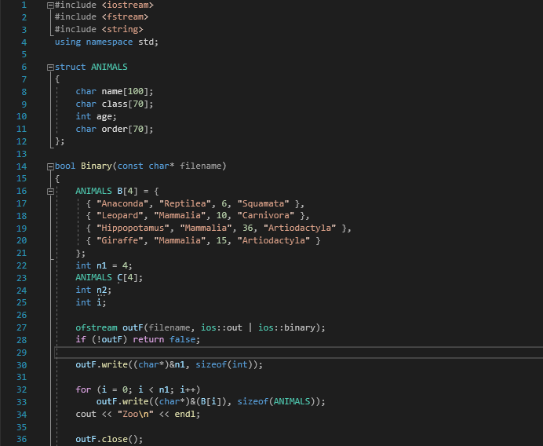

Рисунок 1 – Перша частина коду

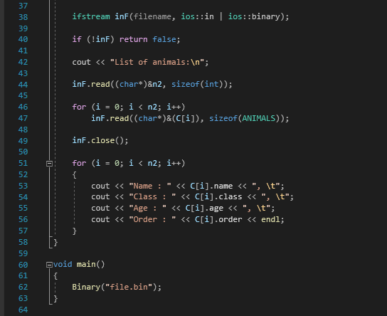

Рисунок 2 – Друга частина коду

1. Програма виконує умови завдання и виводить масив структури. Результат роботи програми показано на рисунку.

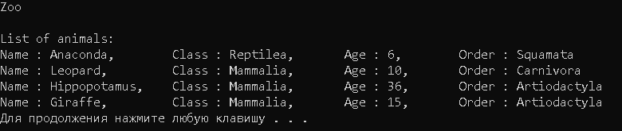

Рисунок 3 – Приклад роботи програми

**Висновок:** Освоїв тему «Структуровані типи даних». Навчився працювати з структурами.